UNIVERSIDADE FEDERAL DE GOIÁS
UNIDADE ACADÊMICA ESPECIAL DE MATEMÁTICA E TECNOLOGIA
PROGRAMA DE MESTRADO PROFISSIONAL EM MATEMÁTICA EM REDE NACIONAL

NOME DO AUTOR

TÍTULO DO TRABALHO
SUBTÍTULO

CATALÃO
Ano

Esta Página é a do “Termo de Ciência e de Autorização para disponibilizar versões eletrônicas de teses e dissertações na biblioteca digital da UFG (TECA) - Obrigatório”

NOME DO AUTOR

TÍTULO DO TRABALHO
SUBTÍTULO

Dissertação apresentada ao Programa de Mestrado Profissional em Matemática em Rede Nacional da Unidade Acadêmica Especial de Matemática e Tecnologia da Universidade Federal de Goiás - Regional Catalão, como parte dos requisitos para obtenção do grau de Mestre em Matemática.
Área de concentração: Ensino de Matemática.
Orientador(a): Prof.º(ª) Dr(a). ............

CATALÃO
Ano

“Esta é a Página da Ficha Catalográfica com os dados internacionais de Catalogação, fornecidos pela Biblioteca da UFG – Obrigatório e disponível em: https://bc.ufg.br/p/3398-ficha-catalografica”.

“Página para ata de defesa da dissertação, com as assinaturas dos Membros da
Banca - Obrigatório”.

“Página destinada a dedicatória - Opcional”.

Dedico este trabalho..... “Não é necessário colocar a palavra dedicatória. O recuo deve ser de 8 cm, espaçamento simples”.

AGRADECIMENTOS
(Opcional)

Agradeço aos meus familiares...
Os alunos bolsistas devem inserir um agradecimento a CAPES pelo suporte financeiro.

RESUMO
(Obrigatório)

Conforme a ABNT NBR 6028, o resumo deve informar ao leitor finalidades (contextualização e problema), metodologia, resultados e conclusões (como você contribuiu) da dissertação. Deve ser composto de uma sequência de frases concisas, afirmativas e não de enumeração de tópicos. Recomenda-se o uso de parágrafo único. A primeira frase deve ser significativa, explicando o tema principal do documento. A seguir, deve-se indicar a informação sobre a categoria do tratamento (memória, estudo de caso, análise da situação etc.). Deve-se usar o verbo na voz ativa e na terceira pessoa do singular. O resumo deve ter entre 150 e 500 palavras. O espaçamento entre linhas deve ser simples e texto justificado. As palavras-chave (palavras representativas do conteúdo do documento) devem figurar logo abaixo do resumo, antecedidas da expressão Palavras-chave:, separadas entre si por ponto e finalizadas também por ponto.

Palavras-chave: palavra1. palavra 2. palavra 3. palavra 4. palavra 5. (entre 3 e 5 palavras)

ABSTRACT

Brief description of what was done at work

Keywords: word 1. word 2. word 3. word 4. word 5.

LISTAS DE (FIGURAS, FOTOGRAFIAS, GRÁFICOS, MAPAS, QUADROS, OUTROS)
(Opcional, uma por página)

LISTA DE TABELAS
(Opcional)

LISTA DE ABREVIATURAS E SIGLAS
(Opcional)

LISTA DE SÍMBOLOS
(Opcional)

SUMÁRIO

1 INTRODUÇÃO 14
2 DESENVOLVIMENTO (Exemplo de título de seção) 18
2.1 REFERENCIAL TEÓRICO (Exemplo de título de subseção) 18
2.1.1 Revisão de Literatura (Exemplo de título de subseção) 18
2.1.1.1 Referencial teórico terceira parte (Exemplo de título de subseção) 18
2.1.1.1.1 Referencial quarta parte (Exemplo de título de subseção) 18
3 METODOLOGIA (Exemplo de título de seção) 19
4 CONSIDERAÇÕES FINAIS 20
REFERÊNCIAS (ABNT NBR 6023) 21
APÊNDICE A – ARTIGO REFERENTE A DISSERTAÇÃO PUBLICADO (OBRIGATÓRIO NO PROFMAT CATALÃO) 22
APÊNDICE A – QUESTIONÁRIO APLICADO AOS PARTICIPANTES (Exemplo) 22
APÊNDICE B – TRANSCRIÇÃO DA ENTREVISTA COM OS PARTICIPANTES (Exemplo) 22
ANEXO A – PARECER DO COMITÊ DE ÉTICA E PESQUISA (OBRIGATÓRIO CASO A PESQUISA ENVOLVA SERES HUMANOS) 23

1 INTRODUÇÃO
(indicativo numérico em algarismo arábico, alinhado à esquerda, separado por um espaço de caractere)

Conforme a ABNT NBR 14724(2011) A dissertação deve ser feita em tamanho A4. As margens devem ser 3cm superior e esquerda, 2cm inferior e direita. O texto deve ser digitado na cor preta (podendo usar outras cores apenas para as ilustrações), em fonte Times New Roman, tamanho 12, excetuando-se citações com mais de três linhas, notas de rodapé, paginação, fonte e legenda das ilustrações e tabelas, as quais devem ser digitadas em tamanho 10. O texto deve ser justificado e os parágrafos devem ter recuo de 1,25cm.
O texto deve ser digitado com espaçamento 1,5 entre linhas, excetuando-se as citações com mais de três linhas, notas de rodapé, referências, legendas das ilustrações e das tabelas. As referências, ao final do trabalho, devem ser separadas entre si por um espaço simples em branco e alinhadas à esquerda.
Não deverá haver espaçamento maior entre parágrafos. Os títulos das seções primárias devem ser separados do texto que os sucede por um espaço entre linhas de 1,5. Da mesma forma, os títulos das subseções devem separados do texto que os precede e que os sucede por um espaço entre as linhas de 1,5. As citações com mais de três linhas devem separadas do texto que as precede e que as sucede por um espaço entre as linhas de 1,5.
Títulos, com indicativo numérico, que ocupem mais de uma linha devem ser, a partir da segunda linha, alinhados abaixo da primeira letra da primeira palavra do título. A numeração progressiva deve ser utilizada em seções e subseções, conforme a ABNT NBR 6024. Os títulos sem indicativo numérico, tais como agradecimentos, listas, resumos, sumário, referências, apêndices e anexos devem ser centralizados.
As folhas ou páginas pré-textuais, a partir da folha de rosto, devem ser contadas, mas não numeradas (a numeração, em algarismos arábicos, aparece a partir da primeira página da introdução, no canto superior direito da folha, a 2cm da borda superior, ficando o último algarismo a 2cm da borda direita da folha).

Figura 1 – Elementos do trabalho acadêmico

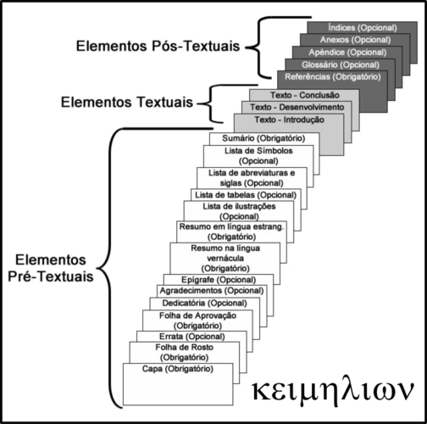
Fonte: Keimelion (2019)

As citações devem ser apresentadas conforme a ABNT NBR 10520.
Qualquer que seja o tipo de ilustração, sua identificação aparece na parte superior, precedida da palavra designativa (desenho, esquema, fotografia, entre outros), seguida de seu número de ordem de ocorrência no texto, em algarismos arábicos, travessão e do respectivo título. Após a ilustração, na parte inferior, indicar a fonte consultada (elemento obrigatório, mesmo que seja produção do próprio autor). A ilustração deve ser citada no texto e inserida o mais próximo possível do trecho a que se refere.

Figura 2 – Descrição dos tipos de ilustração

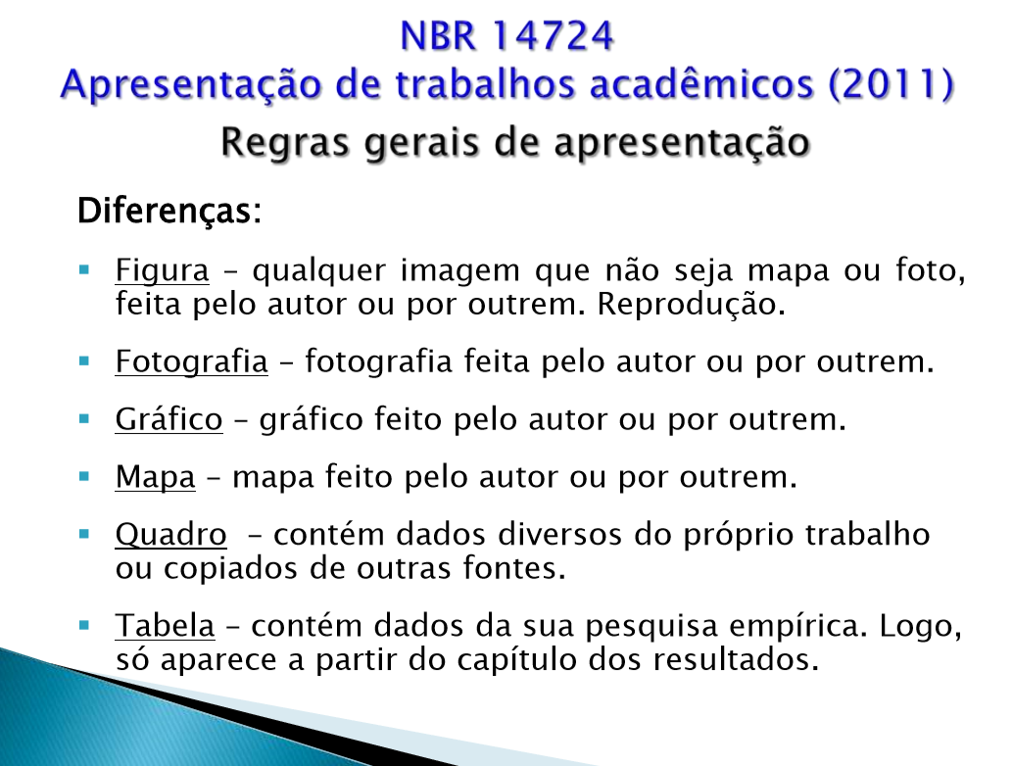
Fonte: Apresentação Thaise (2019)

A seguir, é apenas um modelo para servir como orientação. Cada aluno deve ler a introdução de vários trabalhos para obter alguns parâmetros.

  - UM MODELO DE INTRODUÇÃO

Quando usamos a ideia “artes do fazer”, estamos nos baseando no filósofo Michel de Certeau, o qual, no livro a A invenção do Cotidiano, diz que “A arte é, portanto, um saber que opera fora do discurso esclarecido e que lhe falta. Mais ainda, esse saber-fazer precede, por sua complexidade, a ciência esclarecida” (CERTEAU, 1994, p. 137). Entendemos nesse sentido a relação de que muitas das produções científicas em robótica estão pautadas no fazer, no viver.

Durante séculos, o saber humano havia sido entendido como um páthei máthos, como uma aprendizagem no e pelo padecer, no e por aqui que nos acontece. Este é o saber da experiência: o que se adquire no modo como alguém vai respondendo ao que vai lhe acontecendo ao longo da vida e no modo como vamos dando sentido ao acontecer do que nos acontece (LARROSA, 2014, p. 32).

Mesmo vivenciado, o pouco que enxergamos não se aprofundou em reconhecer as artes do saber com robótica. Foi possível concluir que um projeto constitui-se nas dimensões físicas, econômicas, mas, sobretudo, na condição humana. É preciso que os indivíduos pensem e ajam em prol do coletivo, como foi feito no nosso projeto de robótica, superando as dificuldades e estabelecendo relações de cooperação e troca de saberes para conquistar.
Segundo Campos (2012, p. 11), “apesar do foco do projeto ser a robótica educacional, os estudantes passaram por um processo de inclusão digital para que as atividades pudessem ser acompanhadas mais frequentemente do que o encontro semanal marcado”. Além do conhecimento em robótica, havia uma preocupação em desenvolver um espaço de aprendizagem com inclusão digital, tanto que em seu trabalho, o pesquisador menciona que apenas um estudante possuía e-mail.
Completando esse pensamento, Freire e Shor (2011, p. 82) dizem que a educação é como uma política, uma vez que precisamos saber que tipo de educação estamos praticando e a quem estamos servindo. Refletindo sobre as experiências que estou e estamos adquirindo no decorrer de nossa curta história, mas intensa e vivida, vemos que não estamos a favor do modelo de educação no qual nos encontramos. Concordamos com Freire e Shor (2011), ao relatar em suas observações que seus alunos estavam sofrendo bloqueio quando, por forças externas à escola, eram desacreditados em suas capacidades. Somente quando desafiados pode-se mostrar a eles que são capazes.
Larrosa (2014) levanta outros argumentos importantes que têm impedido o desenvolvimento dos sujeitos. Ele menciona que o aluno passa cada vez mais tempo na escola e cada vez tem menos tempo. A forma como se constitui a escola e seu modelo educacional, em sua maioria tradicional, não tem deixado marcas.

2 DESENVOLVIMENTO (Exemplo de título de seção)

Esta parte é destinada ao desenvolvimento do trabalho, podendo ser divido em subcapítulos.

2.1 REFERENCIAL TEÓRICO (Exemplo de título de subseção)

2.1.1 Revisão de Literatura (Exemplo de título de subseção)

2.1.1.1 Referencial teórico terceira parte (Exemplo de título de subseção)

2.1.1.1.1 Referencial quarta parte (Exemplo de título de subseção)

3 METODOLOGIA (Exemplo de título de seção)

4 CONSIDERAÇÕES FINAIS

Retomar, de maneira resumida, a contextualização, a problematização, a pergunta norteadora e os resultados, mostrando se a pergunta norteadora foi respondida. Finalizar com as conclusões citando, se for o caso, possíveis trabalho futuros.

REFERÊNCIAS (ABNT NBR 6023)
Utilizar o Mecanismo on-line para referências disponível em http://www.more.ufsc.br

CAMPOS, Flavio Rodrigues. Robótica pedagógica e inovação educacional: uma experiência no uso de novas tecnologias na sala de aula. 2005. 145 f. Dissertação (Mestrado em Educação) – Universidade Presbiteriana Mackenzie, São Paulo, 2005.

CERTEAU, Michel. A Invenção do Cotidiano: 1 – Artes de fazer. Tradução de Ephraim Ferreira Alves. Petrópolis: Vozes, 1994.

FREIRE, Paulo; SHOR, Ira. Medo e Ousadia: O Cotidiano do Professor. Tradução de Adriana Lopes. 13. ed. São Paulo. Editora Paz e Terra. 2011 .

LARROSA, Jorge. Tremores: escritos sobre experiência. Belo Horizonte: Grupo Autêntica, 2014. 176 p.

NBR 6028, Abnt. Informação e documentação - Resumo - Apresentação. 2003. Disponível em: https://bc.ufg.br/p/8290-normas-abnt. Acesso em: 15 abr. 2019.

NBR 6023, Abnt. Informação e documentação - Referências - Elaboração. 2018. Disponível em: https://bc.ufg.br/p/8290-normas-abnt. Acesso em: 15 abr. 2019.

NBR 14724, Abnt. Informação e documentação – Trabalhos acadêmicos - Apresentação. 2011. Disponível em: https://bc.ufg.br/p/8290-normas-abnt. Acesso em: 15 abr. 2019.

APÊNDICE A – ARTIGO REFERENTE A DISSERTAÇÃO PUBLICADO (OBRIGATÓRIO NO PROFMAT CATALÃO)
(Um por página)
“Apêndices são materiais complementares elaborados pelo autor, um trabalho, artigo ou publicação é um apêndice e deve ser colocado no trabalho final da dissertação – OBRIGATÓRIO. Pode ser trabalho publicado em congresso ou artigo já submetido em periódico (aprovado ou em avaliação)”.

APÊNDICE A – QUESTIONÁRIO APLICADO AOS PARTICIPANTES (Exemplo)

APÊNDICE B – TRANSCRIÇÃO DA ENTREVISTA COM OS PARTICIPANTES (Exemplo)

ANEXO A – PARECER DO COMITÊ DE ÉTICA E PESQUISA (OBRIGATÓRIO CASO A PESQUISA ENVOLVA SERES HUMANOS)

“Nos anexos devem ser colocados documentos ou materiais de terceiros, que devem ser citados e referenciados. O primeiro anexo e obrigatório em caso de pesquisas que envolvam seres humanos é o parecer favorável do Comitê de Ética e Pesquisa da Universidade Federal de Goiás – Regional Catalão em relação a pesquisa desenvolvida”.

